今日动态
2025.11.3
今天来园一共6位小宝贝。第一个来园的是陈科豪、第二个是彤彤、第三个是洋洋、第四个是多多、第五个是天天、第六个是小小宇，沐沐感冒咳嗽病假。其它幼儿都高高兴兴上幼儿园，全勤哦！
- 区域活动
二、户外活动：好玩的滑滑梯
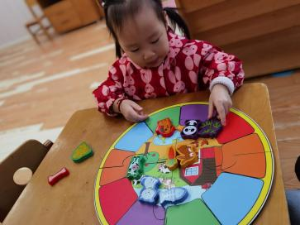
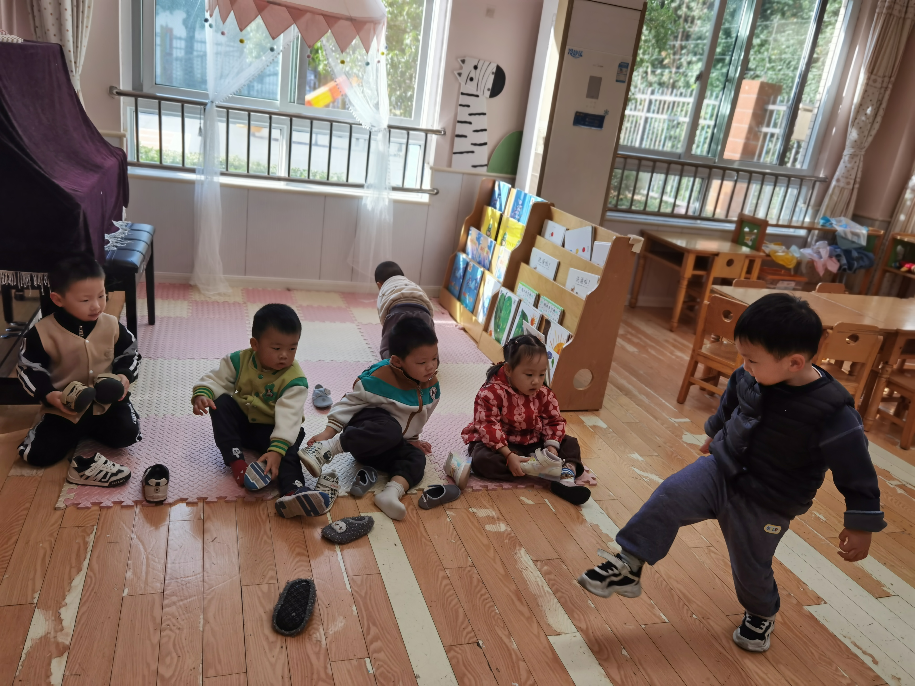
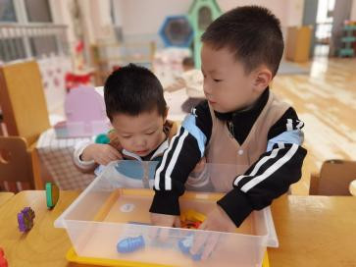
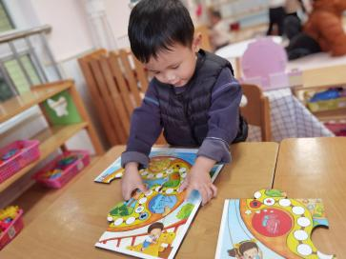
三、实践活动：捡桂花
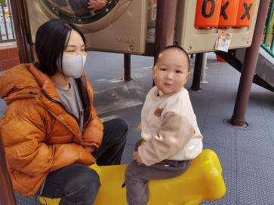
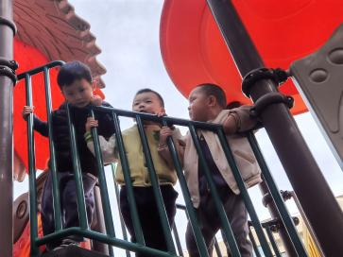
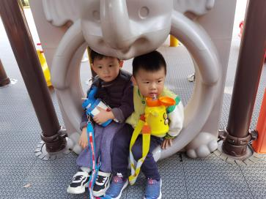
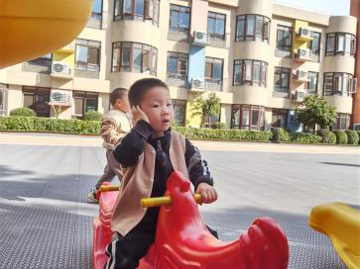
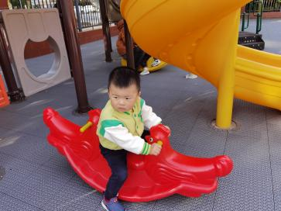
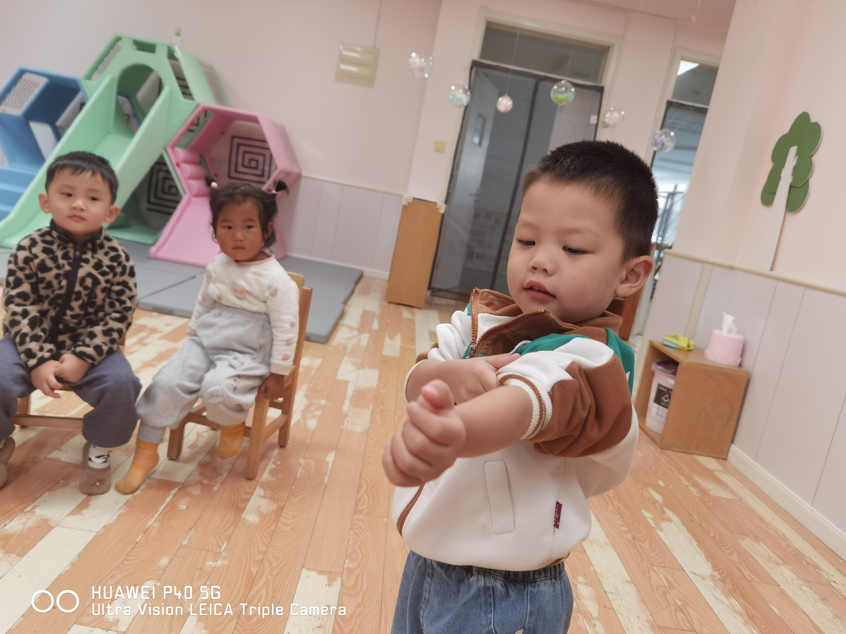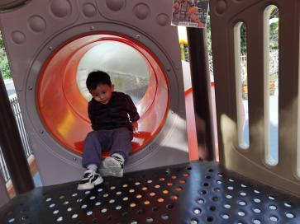
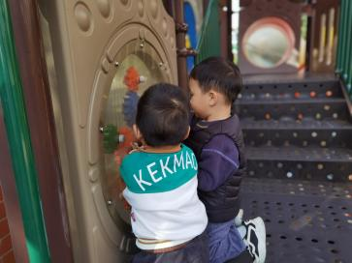
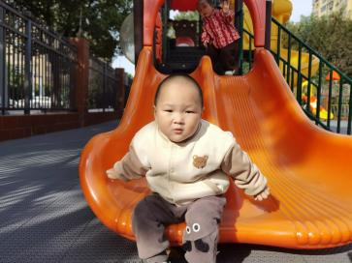
首先“观桂”——赏形辨色，识其特征：活动伊始，我们带领宝宝漫步在幼儿园找桂花树，大家近距离观察桂花簇生于叶腋的小巧形态，分辨金桂的金黄、银桂的乳白、丹桂的橙红，通过视觉对比加深对桂花的认知，然后“拾桂”——轻拾落英，惜取自然：随后进入捡拾桂花环节，宝贝们手持提前准备的纸杯小心翼翼捡拾飘落于操场上的桂花。让大家在俯身捡拾中感受“惜花”的意义。最后“闻桂”——嗅香品韵，悟其意境：最后集中进行“闻桂”体验，大家将捡拾的桂花凑近鼻尖，或在桂树下方驻足深呼吸，感受花“香而不腻、清而不淡”的独特香气。
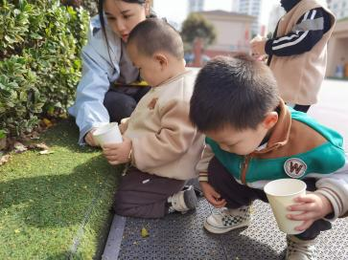
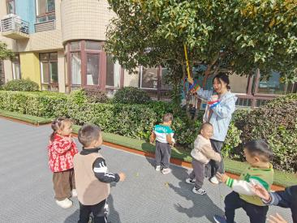
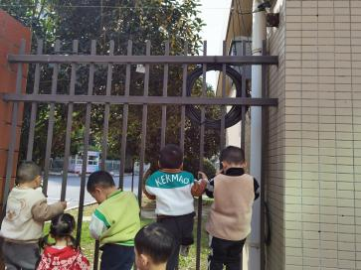
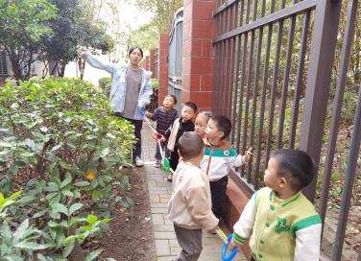

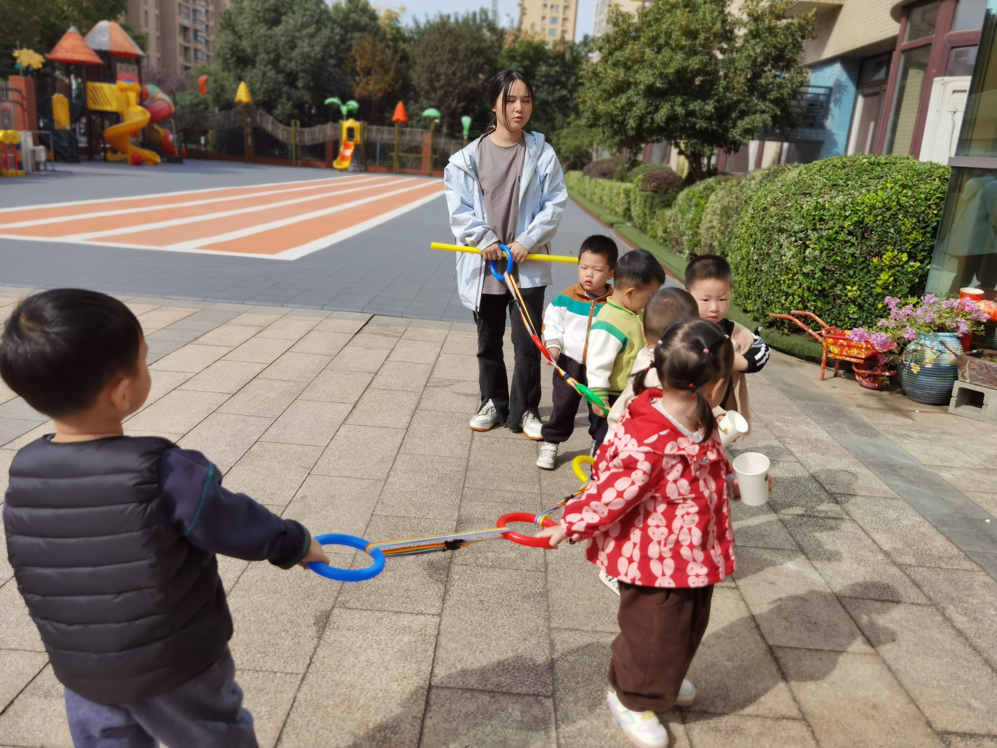
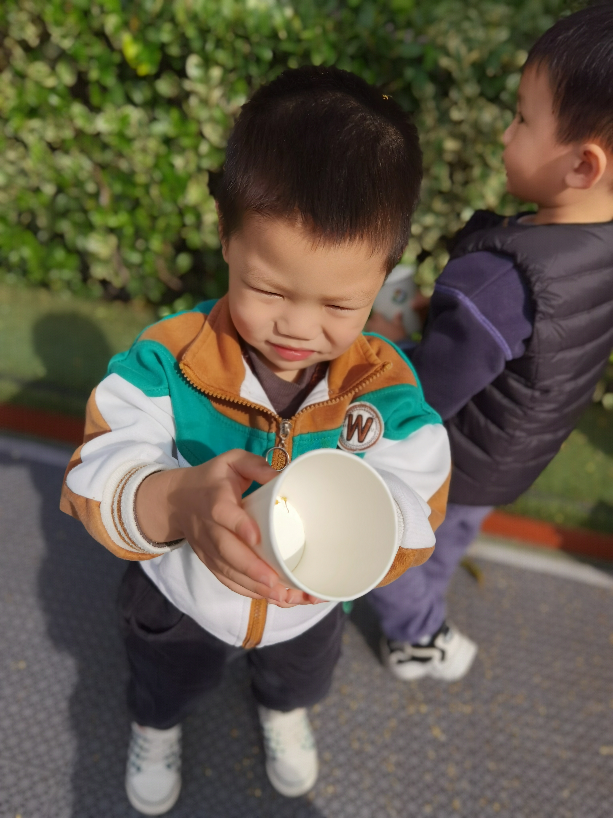
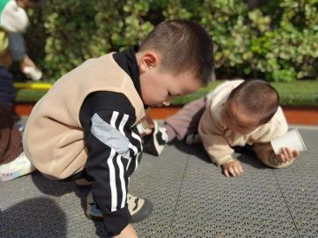
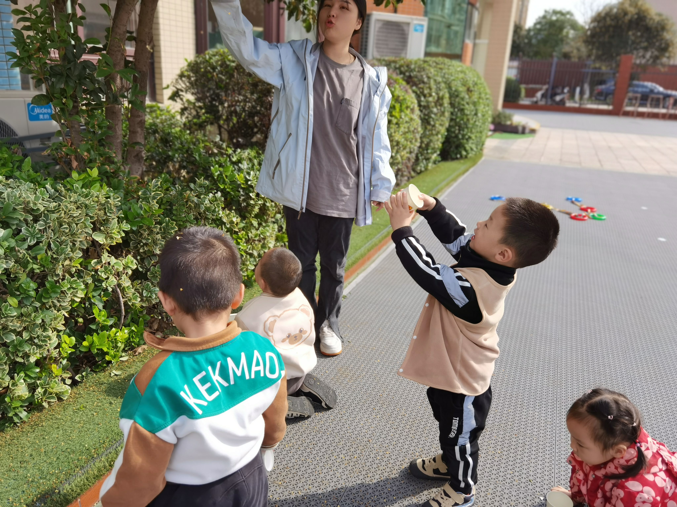

生活活动：我们午睡啦！
